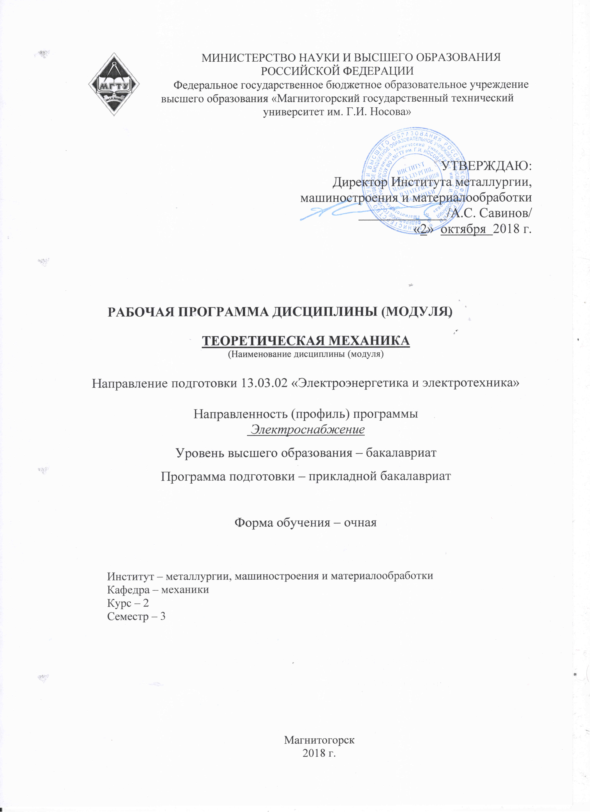
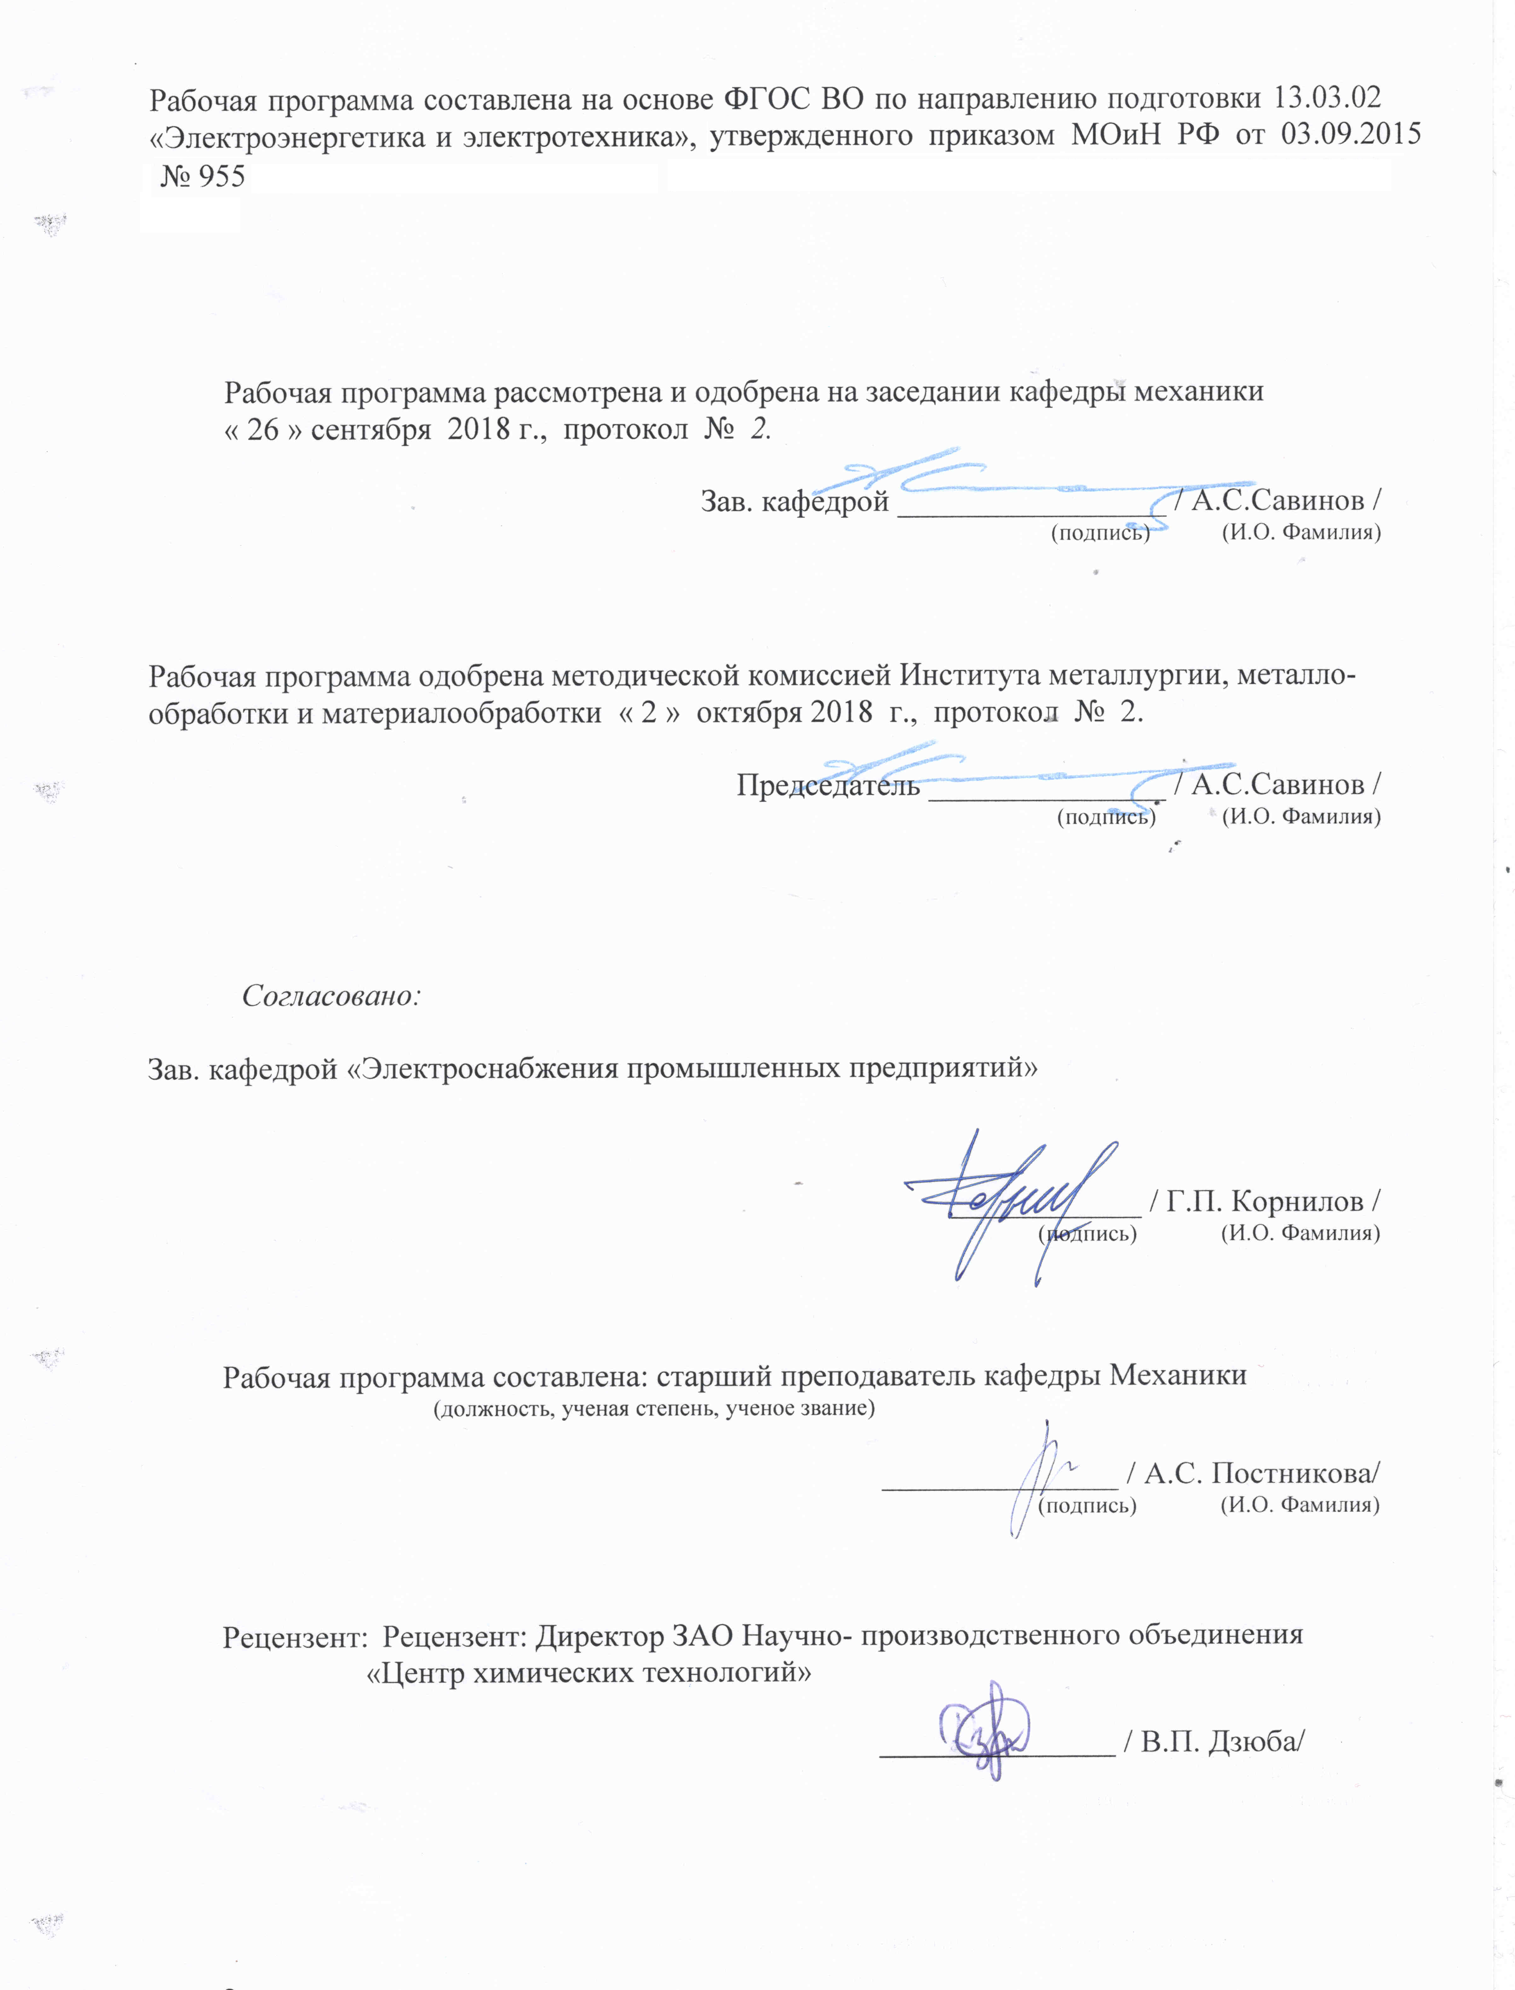

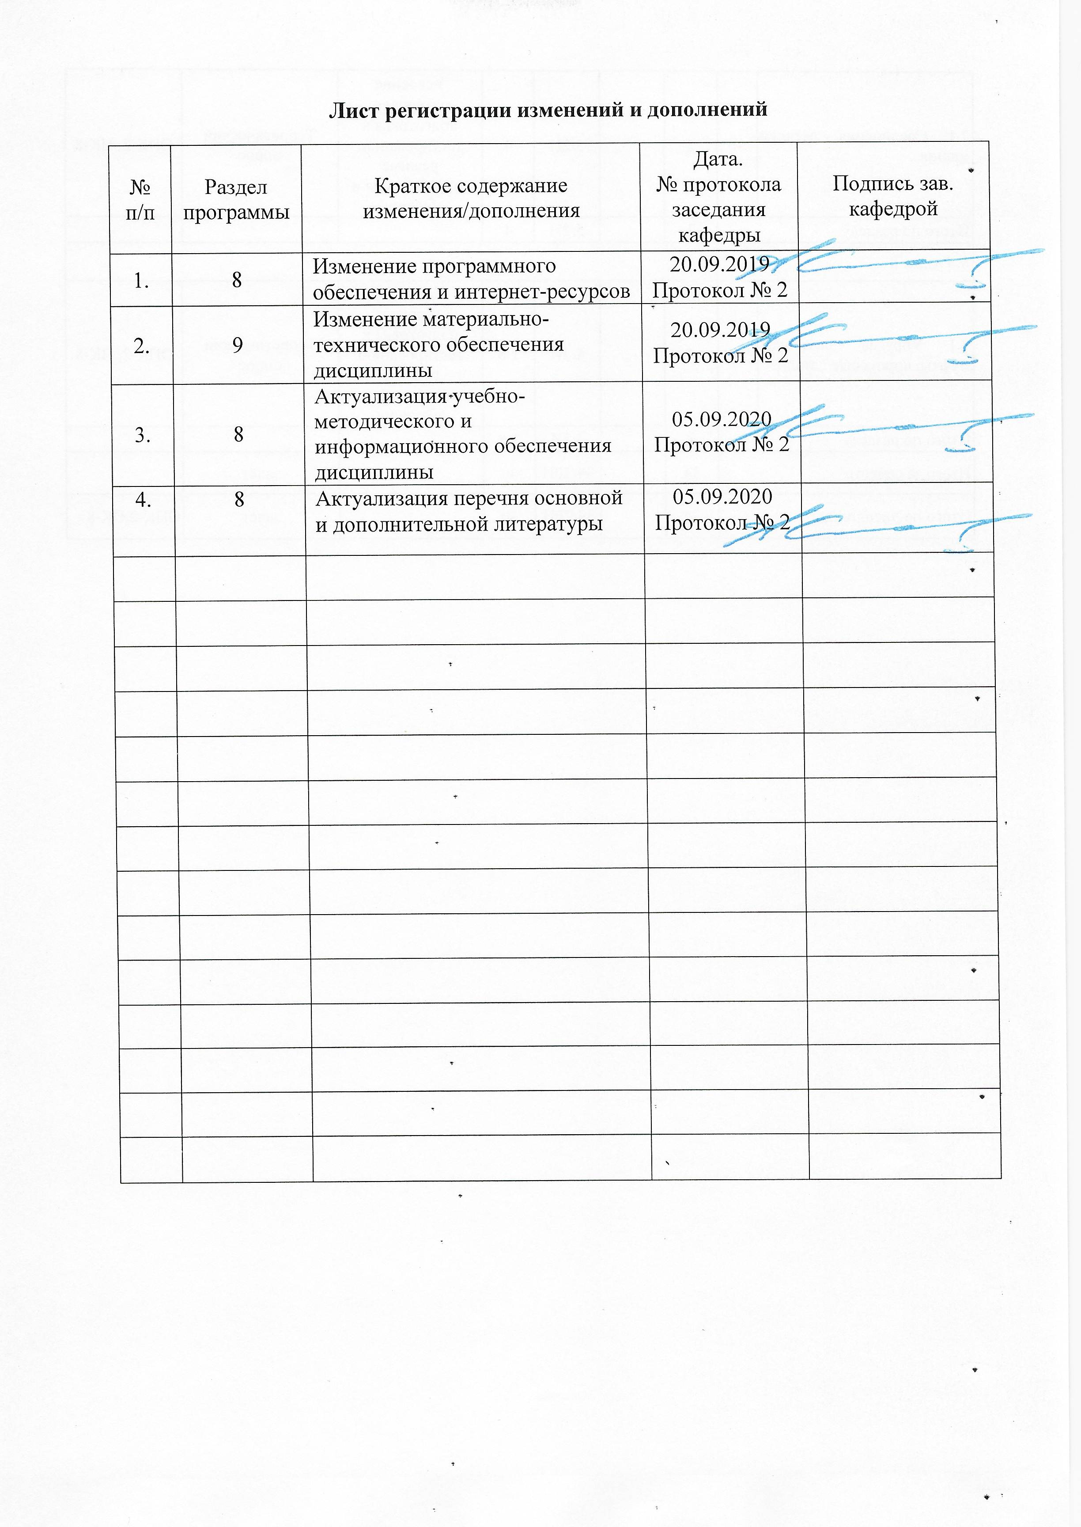

1 Цели освоения дисциплины
Целью освоения дисциплины «Теоретическая механика» является обучить будущих бакалавров знаниям общих законов механического движения и механического взаимодействия материальных тел, необходимых для инженерных расчетов.
Задачи дисциплины – дать обучающемуся знания о механических процессах, необходимые для изучения специальных дисциплин. Приобретенные знания способствуют формированию инженерного мышления.

2 Место дисциплины в структуре образовательной программы
подготовки бакалавра
Дисциплина «Теоретическая механика» входит в базовую часть образовательной программы.

Для изучения дисциплины необходимы знания (умения, владения), сформированные в результате изучения Математика, Физика.
Знания (умения, владения), полученные при изучении данной дисциплины будут необходимы для изучения Прикладная механика.

3 Компетенции обучающегося, формируемые в результате освоения
дисциплины (модуля) и планируемые результаты обучения
В результате освоения дисциплины (модуля) «Теоретическая механика» обучающийся должен обладать следующими компетенциями:

Структурный  элемент  компетенции | Планируемые результаты обучения
ОПК-2 способностью применять соответствующий физико-математический аппарат, методы анализа и моделирования, теоретического и экспериментального исследования при решении профессиональных задач.
знать |  | основные понятия проецирования и способы преобразования проекций, равновесия материальных тел, виды движения тел, реакции связей.
уметь |  | выбрать метод решения задачи.
владеть |  | навыками и методиками обобщения поставленной задачи, практическими навыками использования элементов решения задач кинематики, статики и динамики на специальных дисциплинах.
ПК-7 готовностью обеспечивать требуемые режимы и заданные параметры технологического процесса по заданной методике.
знать |  | основные законы, методы и принципы решения задач кинематики, статики, динамики.
уметь |  | составлять расчетные схемы к решению поставленной задачи, записывать дифференциальные уравнения движения.
владеть |  | основными методами постановки, исследования и решения задач теоретической механики.

4 Структура и содержание дисциплины (модуля)
Общая трудоемкость дисциплины составляет 3 зачетных единицы 108 акад. часов, в том числе:
– контактная работа – 73,9 акад. часа:
– аудиторная – 72 акад. часов;
– внеаудиторная – 1,9 акад. часа
– самостоятельная работа – 34,1 акад. часов.

Раздел/ тема  дисциплины | Семестр | Аудиторная  контактная работа  (в акад. часах) |  |  | Самостоятельная работа (в акад. часах) | Вид самостоятельной  работы | Форма текущего контроля успеваемости и  промежуточной аттестации | Код и структурный  элемент  компетенции
Раздел/ тема  дисциплины | Семестр | лекции | лаборат.  занятия | практич. занятия
- Кинематика  - Кинематика точки. | 3 | 2 часа |  | 2 час.  1И | 2 час | Выполнение РГР 1 «Кинематика». | Практические занятия, теоретический опрос, проверка решения задач. | ОПК-2, ПК-7(зув)
- Простейшие виды движения твердого тела. | 3 | 2 час. |  | 2 час.  1И | 2 часа | Выполнение РГР 1 «Кинематика». |  | ОПК-2, ПК-7(зув)
- Сложное движение точки. | 3 | 4 час. |  | 4 час.  2И | 4 часа | Выполнение РГР 1 «Кинематика». |  | ОПК-2, ПК-7(зув)
1.4. Плоскопараллельное движение твердого тела. | 3 | 2 час. |  | 2 час.  2И | 2 часа | Выполнение РГР 1 «Кинематика». |  | ОПК-2, ПК-7(зув)
- Статика  - Основные понятия и аксиомы статики. Сходящаяся система сил. | 3 | 2 час. |  | 2 час.  2И | 2 часа | Выполнение РГР 2 «Статика» | Практические занятия, теоретический опрос, проверка решения задач. | ОПК-2, ПК-7(зув)
- Произвольная система сил. | 3 | 6 час. |  | 6 час.  2И | 6 часа | Выполнение РГР 2 «Статика» |  | ОПК-2, ПК-7(зув)
2.3. Центр тяжести твердого тела. | 3 | 2 часa |  | 2 час.  2И | 2 час |  |  | ОПК-2, ПК-7(зув)
3. Динамика  - Аксиомы динамики.  Динамика точки. | 3 | 6час. |  | 6 час.  2И | 6 часa | Выполнение РГР 3 «Динамика» | Практические занятия, теоретический опрос, проверка решения задач. | ОПК-2, ПК-7(зув)
- Динамика механической системы. Теоремы динамики. Принципы механики. | 3 | 10час. |  | 10 час.  4И | 8,1 часа |  | Итоговый контроль - зачет | ОПК-2, ПК-7(зув)
- Итого по дисциплине | 3 | 36 |  | 36 час.  14И | 34,1 |  | Итоговый контроль - зачет
.

5 Образовательные и информационные технологии
Для реализации предусмотренных видов учебной работы в качестве образовательных технологий в преподавании дисциплины «Теоретическая механика» используются традиционные образовательные технологии, которые ориентируются на организацию образовательного процесса, предполагающего прямую трансляцию знаний от преподавателя к обучающемуся (преимущественно на основе объяснительно-иллюстративных методов обучения). Учебная деятельность обучающегося носит в таких условиях, как правило, репродуктивный характер.
Формы учебных занятий с использованием традиционных технологий:
Информационная лекция – последовательное изложение материала в дисциплинарной логике, осуществляемое преимущественно вербальными средствами.
Практическое занятие, посвященное освоению конкретных умений и навыков по предложенному алгоритму.

6 Учебно-методическое обеспечение самостоятельной работы обучающихся
По дисциплине «Теоретическая механика» предусмотрено выполнение расчетно-графических и аудиторных самостоятельных работ обучающихся.
Аудиторная самостоятельная работа обучающихся предполагает решение контрольных задач на практических занятиях.
Вопросы для самопроверки:
- Основные понятия и аксиомы статики.
- Связи и их реакции.
- Методика решения задач статики.
- Момент силы относительно точки.
- Теорема о моменте равнодействующей (теорема Вариньона).
- Пара сил. Свойства пар сил. Момент пары сил.
- Главный вектор и главный момент произвольной системы сил. Основная теорема статики.
- Аналитическое определение главного вектора и главного момента произвольной плоской системы сил.
- Условия и уравнения равновесия произвольной плоской системы сил.
- Лемма о параллельном переносе cилы
- Центр тяжести твёрдого тела. Методы определения.
- Равновесие с учётом трения. Трение скольжения. Коэффициент трения скольжения. Угол трения. Конус трения.
- Трение качения. Коэффициент трения качения.
- Векторный способ задания движения точки
- Координатный способ задания движения точки
- Естественный способ задания движения точки
- Поступательное движение твёрдого тела. Свойства поступательного движения твёрдого тела
- Вращательное движение твёрдого тела. Кинематические характеристики вращательного движения
- Линейные скорость и ускорение точки, лежащей на вращающемся теле
- Плоскопараллельное движение твёрдого тела. Кинематические уравнения плоско- параллельного движения
- Методы нахождения скоростей точек плоской фигуры
- Мгновенный центр скоростей. Частные случаи нахождения положения мгновенного центра скоростей
- Нахождение линейного ускорения точек плоской фигур
- Аксиомы динамики
- Инертность тела. Мера инертности тела при поступательном движении твёрдого тела. Центр масс тел.
- Момент инерции твёрдого тела относительно неподвижной оси. Радиус инерции.
- Теорема о движении центра масс тела механической системы. Следствия из теоремы
- Количество движения точки и механической системы. Импульс силы. Момент количества движения точки относительно центра. Кинетический момент механической системы
- Теорема об изменении количества движения механической системы. Следствия из теоремы
- Теорема об изменении кинетического момента механической системы. Следствия из теоремы
- Работа постоянной силы. Понятие работы силы.
- Работа переменной силы
- Работа силы тяжести. Работа пары сил.
- Работа силы, приложенной к вращающемуся телу. Работа сил упругости.
- Кинетическая энергия твёрдого тела при поступательном и вращательном движениях
- Кинетическая энергия твёрдого тела при плоско - параллельном движении
- Теорема об изменении кинетической энергии материальной точки
- Теорема об изменении кинетической энергии механической системы. Порядок решения задач по теореме об изменении кинетической энергии
- Классификация связей. Примеры связей.
- Возможные перемещения. Идеальные связи. Примеры идеальных и неидеальных связей.
- Принцип возможных перемещений
- Принцип Даламбера - Лагранжа
- Принцип Даламбера для материальной точки и для механической системы
- Приведение сил инерции точек твёрдого тела
- Порядок решения задач с помощью принципа Даламбера
- Порядок составления общего уравнения динамики

7 Оценочные средства для проведения промежуточной аттестации

а) Планируемые результаты обучения и оценочные средства для проведения промежуточной аттестации:
а) Планируемые результаты обучения и оценочные средства для проведения промежуточной аттестации:
Промежуточная аттестация имеет цель определить степень достижения запланированных результатов обучения по дисциплине «Теоретическая механика» и проводится в форме зачёта на 1 курсе.
Структурный элемент  компетенции | Планируемые результаты обучения | Оценочные средства
ОПК-2 способностью применять соответствующий физико-математический аппарат, методы анализа и моделирования, теоретического и экспериментального исследования при решении профессиональных задач.
Знать | основные понятия проецирования и способы преобразования проекций, равновесия материальных тел, виды движения тел, реакции связей. | Перечень теоретических вопросов для зачета:  - Аксиомы статики. Связи и их реакции  - Произвольная пространственная система сил. Частные случаи приведения системы к простейшему виду. Условия и уравнения равновесия.  - Фермы. Метод вырезания узлов (аналитическая и графическая форма расчета). Метод сечений.  - Момент силы относительно точки и оси. Связь момента силы относительно точки с моментом силы относительно оси.  - Движение точки лежащей на вращающемся теле.  - Сложное движение точки. Теорема о сложении скоростей и теорема о сложении ускорений.  - Трение качения. Коэффициент трения качения  - Произвольная плоская система сил.  - Произвольная система сил. Лемма о параллельном переносе силы. Основная теорема статики.  - Трение качения. Коэффициент трения качения.  - Центр тяжести. Способы определения координат центра тяжести  - Классификация связей. Уравнения связей.  - Плоскопараллельное движение твердого тела. Уравнения плоского движения. Определение скоростей точек плоской фигуры.  - Плоскопараллельное движение твердого тела. Мгновенный центр скоростей. Частные случаи нахождения мгновенного центра скоростей.  - Плоскопараллельное движение твердого тела. Определение ускорений точек плоской фигуры.  - Поступательное и вращательное движение твердого тела.  - Векторный способ задания движения точки. (закон движения, скорость, ускорение точки).  - Координатный способ задания движения точки (кинематические уравнения, закон движения, скорость, ускорение точки).  - Естественный способ задания движения точки (закон движения, скорость, ускорение точки). Поступательное движение твердого тела (определение движения, теорема о траекториях, скоростях и ускорениях точек тела) Естественные оси координат, кривизна кривой, радиус кривизны.  - Вращательное движение твердого тела вокруг неподвижной оси (определение, ось вращения, закон движения, угловая скорость и ускорение).  - Плоскопараллельное движение тела. Определение линейной скорости точек тела. Теорема о проекциях скоростей двух точек фигуры на прямую их соединяющую  - Плоскопараллельное движение. Определение ускорения точки. Определение углового ускорения плоской фигуры.  - Ускорение Кориолиса. Правило Жуковского.  - Предмет кинематики. Кинематика точки. Способы задания движения точки.
  - Общее уравнение динамики.
  - Работа силы. Работа переменной силы. Частные случаи определения работы.
  - Работа силы. Элементарная работа переменной силы.
  - Аксиомы динамики.
  - Принцип Даламбера для точки и системы. Главный вектор и главный момент сил инерции.
  - Возможные перемещения точки, тела, системы тел.
  - Принцип Даламбера для механической системы.
  - Предмет динамики. Аксиомы динамики.
  - Возможные перемещения. Идеальные связи.Определение сил инерции твердых тел при различных видах движения.
  - Кинетическая энергия точки и системы.
  - Уравнения Лагранжа 2 рода
  - Теорема об изменении кинетической энергии в дифференциальной и интегральной формах.
  - Принцип возможных перемещений.
  - Кинетическая энергия твердого тела при поступательном, вращательном и плоскопараллельном движениях.
Уметь | выбрать метод решения задачи. | Примерное практическое задание для зачета:  Колесо 3 с радиусами R₃ =30 см и r₃ =10 см и колесо 2 с радиусами R₂ =20 см и r₂ =10 см находятся в зацеплении. На тело 2 намотана, нить с грузом 1 на конце, который движется по закону s₁ =4+90t², см. Определить υ_{м}, a_{м} в момент времени t₁=1с.  1  2  3  М  1  2  3  М
Владеть | навыками и методиками обобщения поставленной задачи, практическими навыками использования элементов решения задач кинематики, статики и динамики на специальных дисциплинах. | Примерное практическое задание для зачета:  Статически определимая рама, расчетная схема которой показана на рисунке, загружена внешней нагрузкой. Найти реакции опор.
ПК-7 готовностью обеспечивать требуемые режимы и заданные параметры технологического процесса по заданной методике.
Знать | основные законы, методы и принципы решения задач кинематики, статики, динамики. | Перечень теоретических вопросов для зачета:
  - Общее уравнение динамики.
  - Работа силы. Работа переменной силы. Частные случаи определения работы.
  - Работа силы. Элементарная работа переменной силы.
  - Аксиомы динамики.
  - Принцип Даламбера для точки и системы. Главный вектор и главный момент сил инерции.
  - Возможные перемещения точки, тела, системы тел.
  - Принцип Даламбера для механической системы.
  - Предмет динамики. Аксиомы динамики.
  - Возможные перемещения. Идеальные связи.Определение сил инерции твердых тел при различных видах движения.
  - Кинетическая энергия точки и системы.
  - Уравнения Лагранжа 2 рода
  - Теорема об изменении кинетической энергии в дифференциальной и интегральной формах.
  - Принцип возможных перемещений.
  - Кинетическая энергия твердого тела при поступательном, вращательном и плоскопараллельном движениях
Уметь | составлять расчетные схемы к решению поставленной задачи, записывать дифференциальные уравнения движения. | Примерное практическое задание для зачета:  30º  1  2  3  1  2  3  30  Механическая система под действием сил тяжести приходит в движение из состояния покоя. Учитывая трение скольжения тела 3 f =0,1, пренебрегая другими силами сопротивления и массами нитей, предполагаемых нерастяжимыми, определить скорость тела 1 в тот момент, когда пройденный им путь станет равным S₁ = 0,5 м. Принять: m₁ = m₂ = 2m, m₃ = m, R=2r, ρ_{oz}=3r см.
Владеть | основными методами постановки, исследования и решения задач теоретической механики. | Примерное практическое задание для зачета:  1  с  о  45º  3  1  3  2  Каток 1 массой m₁ = 3m кг, скатываясь без скольжения по наклонной плоскости вниз, поднимает посредством нерастяжимой нити, переброшенной через блок 2 груз 3 массой m₃ = m кг. Каток 1 и блок 2 – однородные круглые диски с одинаковыми массами и радиусами. Определить ускорение центра катка 1. Массой нити пренебречь.  2

б) Порядок проведения промежуточной аттестации, показатели и критерии оценивания:

Промежуточная аттестация по дисциплине «Теоретическая механика» включает теоретические вопросы, позволяющие оценить уровень усвоения обучающимися знаний, и практические задания, выявляющие степень сформированности умений и владений, проводится в форме зачёта на 1 курсе.
Показатели и критерии оценивания зачета:
Для получения зачёта по дисциплине обучающийся должен изучить необходимые разделы в конспектах, учебных пособиях и методических указаниях, исправлять ошибки, замечания по оформлению контрольной работы.
Критерии оценки (в соответствии с формируемыми компетенциями и планируемыми результатами обучения).
- на оценку «зачтено» обучающийся должен показать знания не только на уровне воспроизведения и объяснения информации, но и на интеллектуальные навыки решения проблем и задач, нахождения уникальных ответов к проблемам.
- на оценку «не зачтено» обучающийся не может показать знания на уровне воспроизведения и объяснения информации, не может показать интеллектуальные навыки решения простых задач.

8 Учебно-методическое и информационное обеспечение дисциплины (модуля)
а) Основная литература:
- Лукашевич, Н. К. Теоретическая механика : учебник для вузов / Н. К. Лукашевич. — 2-е изд., испр. и доп. — Москва : Издательство Юрайт, 2020. — 266 с. — (Высшее образование). — ISBN 978-5-534-02524-8. — Текст : электронный // ЭБС Юрайт [сайт]. — URL: https://urait.ru/bcode/452428 (дата обращения: 05.08.2020).
Журавлев, Е. А. Теоретическая механика. Курс лекций : учебное пособие для вузов / Е. А. Журавлев. — Москва : Издательство Юрайт, 2020. — 140 с. — (Высшее образование). — ISBN 978-5-534-10079-2. — Текст : электронный // ЭБС Юрайт [сайт]. — URL: https://urait.ru/bcode/453963 (дата обращения: 05.08.2020).
б) Дополнительная литература:
1. Бутенин, Н. В. Курс теоретической механики : учебное пособие / Н. В. Бутенин, Я. Л. Лунц, Д. Р. Меркин. — 12-е изд., стер. — Санкт-Петербург : Лань, 2020. — 732 с. — ISBN 978-5-8114-5552-2. — Текст : электронный // Лань : электронно-библиотечная система. — URL: https://e.lanbook.com/book/143116 (дата обращения: 14.10.2020). — Режим доступа: для авториз. пользователей.
2. Осипова, О. А. Практикум по теоретической механике: практикум / О. А. Осипова, А. С. Савинов; МГТУ. - Магнитогорск: МГТУ, 2017. - 1 электрон. опт. диск (CD-ROM). - Загл. с титул. экрана. - URL: https://magtu.informsystema.ru/uploader/fileUpload?name=3243.pdf&show=dcatalogues/1/1137012/3243.pdf&view=true (дата обращения: 09.10.2020). - Макрообъект. - Текст: электронный. - Сведения доступны также на CD-ROM.

в) Методические указания:
- Кинематический анализ плоского механизма: методические указания к выполнению самостоятельной работы по дисциплине "Теоретическая механика" для студентов всех специальностей / [сост. А. Е. Степанищев]; МГТУ; Белорецкий филиал. - Магнитогорск, 2011. - 1 электрон. опт. диск (CD-ROM). - Загл. с титул. экрана. - URL: https://magtu.informsystema.ru/uploader/fileUpload?name=3121.pdf&show=dcatalogues/1/1135723/3121.pdf&view=true (дата обращения: 09.10.2020). - Макрообъект. - Текст: электронный. - Сведения доступны также на CD-ROM.
- Практикум по теоретической механике: учебное пособие / О. А. Осипова, С. В. Решетникова, О. В. Савинкина, А. С. Савинов; МГТУ, [каф. ТМиСМ]. - Магнитогорск, 2011. - 172 с. : ил., табл. - URL: https://magtu.informsystema.ru/uploader/fileUpload?name=465.pdf&show=dcatalogues/1/1080715/465.pdf&view=true (дата обращения: 09.10.2020). - Макрообъект. - Текст: электронный. - Имеется печатный аналог.
- Дрожжин, В. В. Сборник заданий по теоретической механике. Статика : учебное пособие / В. В. Дрожжин. — 2-е изд., испр. — Санкт-Петербург : Лань, 2012. — 224 с. — ISBN 978-5-8114-1296-5. — Текст : электронный // Лань : электронно-библиотечная система. — URL: https://e.lanbook.com/book/3549 (дата обращения: 14.10.2020). — Режим доступа: для авториз. пользователей.
- Дрожжин, В. В. Сборник заданий по теоретической механике. Кинематика : учебное пособие / В. В. Дрожжин. — 2-е изд., испр. — Санкт-Петербург : Лань, 2012. — 192 с. — ISBN 978-5-8114-1297-2. — Текст : электронный // Лань : электронно-библиотечная система. — URL: https://e.lanbook.com/book/3547 (дата обращения: 14.10.2020). — Режим доступа: для авториз. пользователей.
- Дрожжин, В. В. Сборник заданий по теоретической механике. Динамика : учебное пособие / В. В. Дрожжин. — 2-е изд., испр. — Санкт-Петербург : Лань, 2012. — 384 с. — ISBN 978-5-8114-1298-9. — Текст : электронный // Лань : электронно-библиотечная система. — URL: https://e.lanbook.com/book/3548 (дата обращения: 14.10.2020). — Режим доступа: для авториз. пользователей.
- Бать, М. И. Теоретическая механика в примерах и задачах : учебное пособие / М. И. Бать, Г. Ю. Джанелидзе, А. С. Кельзон. — 12-е изд., стер. — Санкт-Петербург : Лань, [б. г.]. — Том 1 : Статика и кинематика — 2013. — 672 с. — ISBN 978-5-8114-1035-4. — Текст : электронный // Лань : электронно-библиотечная система. — URL: https://e.lanbook.com/book/4551 (дата обращения: 14.10.2020). — Режим доступа: для авториз. пользователей.
- Бать, М. И. Теоретическая механика в примерах и задачах : учебное пособие / М. И. Бать, Г. Ю. Джанелидзе, А. С. Кельзон. — 10-е изд., стер. — Санкт-Петербург : Лань, [б. г.]. — Том 2 : Динамика — 2013. — 640 с. — ISBN 978-5-8114-1021-7. — Текст : электронный // Лань : электронно-библиотечная система. — URL: https://e.lanbook.com/book/4552 (дата обращения: 14.10.2020). — Режим доступа: для авториз. пользователей.
- Бабичева, И. В. Теоретическая механика. Примеры и задания для самостоятельной работы : учебное пособие / И. В. Бабичева, И. А. Абрамова. — Санкт-Петербург : Лань, 2020. — 208 с. — ISBN 978-5-8114-4317-8. — Текст : электронный // Лань : электронно-библиотечная система. — URL: https://e.lanbook.com/book/138154 (дата обращения: 14.10.2020). — Режим доступа: для авториз. пользователей.
9. Сборник коротких задач по теоретической механике : учебное пособие / под редакцией О. Э. Кепе. — 7-е изд., стер. — Санкт-Петербург : Лань, 2020. — 368 с. — ISBN 978-5-8114-5266-8. — Текст : электронный // Лань : электронно-библиотечная система. — URL: https://e.lanbook.com/book/138186 (дата обращения: 14.10.2020). — Режим доступа: для авториз. пользователей.

г) Программное обеспечение и Интернет-ресурсы:

Перечень программного обеспечения:
Наименование ПО | № договора | Срок действия лицензии
MS Windows 7 | Д-1227 от 08.10.2018  Д-757-17 от 27.06.2017 | 11.10.2021  27.07.2018
MS Office 2007 | № 135 от 17.09.2007 | бессрочно
FAR Manager | свободно распространяемое | бессрочно
7Zip | свободно распространяемое | бессрочно
Linux Calculate | свободно распространяемое ПО | бессрочно
Calculate Linux Desktop Xfce | свободно распространяемое ПО | бессрочно

Список Интернет-ресурсов, доступ к которым при регистрации обеспечен с любого компьютера:
- Федеральный институт промышленной собственности : сайт РОСПАТЕНТА / ФИПС. – Москва : ФИПС, 2009 – . – URL: http://www1.fips.ru/ (дата обращения: 18.09.2020). – Режим доступа: свободный. – Текст: электронный.
- Российский индекс научного цитирования (РИНЦ) : национальная библиографическая база данных научного цитирования. – Текст: электронный // eLIBRARY.RU : научная электронная библиотека : сайт. – Москва, 2000 – . – URL: https://elibrary.ru/project_risc.asp (дата обращения: 18.09.2020). – Режим доступа: для зарегистрир. пользователей.
- Академия Google (Google Scholar) : поисковая система : сайт. – URL: https://scholar.google.ru/ (дата обращения: 18.09.2020). – Режим доступа: для зарегистрир. пользователей. – Текст: электронный.
- Единое окно доступа к информационным ресурсам : электронная библиотека : сайт / ФГАУ ГНИИ ИТТ "ИНФОРМИКА". – Москва, 2005. – . –URL: http://window.edu.ru/ (дата обращения: 18.09.2020). – Режим доступа: свободный. – Текст: электронный.
- East View Information Services : Электронная база периодических изданий / ООО «ИВИС. – URL: https://dlib.eastview.com/ (дата обращения: 18.09.2020). – Режим доступа: по подписке. – Текст: электронный.
- Российская Государственная библиотека. Каталоги : сайт / Российская государственная библиотека. – Москва : РГБ, 2003 – . URL: https://www.rsl.ru/ru/4readers/catalogues/ (дата обращения: 18.09.2020). – Режим доступа: свободный. – Текст: электронный.
- Электронная библиотека МГТУ им. Г. И. Носова. – URL: http://magtu.ru:8085/marcweb2/Default.asp (дата обращения: 18.09.2020). – Режим доступа: для зарегистрир. пользователей (вход с внешней сети по логину и паролю). – Текст: электронный.
- Экономика. Социология. Менеджмент : Федеральный образовательный портал : сайт. – URL: http://ecsocman.hse.ru/ (дата обращения: 18.09.2020). – Режим доступа: свободный. – Текст: электронный.
- Университетская информационная система РОССИЯ : научная электронная библиотека : сайт / НИВЦ ; Экономический факультет МГУ. – Москва : НИВЦ, 1997 – . – URL: https://uisrussia.msu.ru (дата обращения: 18.09.2020). – Режим доступа: свободный. – Текст: электронный.
- Web of science : Международная наукометрическая реферативная и полнотекстовая база данных научных изданий : сайт. – URL: http://webofscience.com (дата обращения: 18.09.2020). – Режим доступа: для зарегистрир. пользователей (вход по IP-адресам вуза). – Текст: электронный.
- Scopus : Международная реферативная и полнотекстовая справочная база данных научных изданий : сайт. – URL: http://scopus.com (дата обращения: 18.09.2020). – Режим доступа: для зарегистрир. пользователей (вход по IP-адресам вуза). – Текст: электронный.
- Springer Journals : Международная база полнотекстовых журналов : сайт. – URL: http://link.springer.com/ (дата обращения: 18.09.2020). – Режим доступа: для зарегистрир. пользователей (вход по IP-адресам вуза). – Текст: электронный.
- Springer Protocols : Международная коллекция научных протоколов по различным отраслям знаний : сайт. – URL: http://www.springerprotocols.com/ (дата обращения: 18.09.2020). – Режим доступа: для зарегистрир. пользователей (вход по IP-адресам вуза). – Текст: электронный.
- SpringerMaterials : Международная база научных материалов в области физических наук и инжиниринга : сайт. – URL: http://materials.springer.com/ (дата обращения: 18.09.2020). – Режим доступа: для зарегистрир. пользователей (вход по IP-адресам вуза). – Текст: электронный.
- Springer Reference : Международная база справочных изданий по всем отраслям знаний: сайт. – URL: http://www.springer.com/references (дата обращения: 18.09.2020). – Режим доступа: для зарегистрир. пользователей (вход по IP-адресам вуза). – Текст: электронный.
- zbMATH : Международная реферативная база данных по чистой и прикладной математике : сайт. – URL: http://zbmath.org/ (дата обращения: 18.09.2020). – Режим доступа: для зарегистрир. пользователей (вход по IP-адресам вуза). – Текст: электронный.
- Springer Nature : Международная реферативная и полнотекстовая справочная база данных научных изданий : сайт. – URL: https://www.nature.com/siteindex (дата обращения: 18.09.2020). – Режим доступа: для зарегистрир. пользователей. – Текст: электронный.
- Архив научных журналов : сайт / Национальный электронно-информационный концорциум. – Москва : НЭИКОН, 2013 – . – URL: https://archive.neicon.ru/xmlui/ (дата обращения: 18.09.2020). – Режим доступа: для зарегистрир. пользователей (вход по IP-адресам вуза). – Текст: электронный.
- eLIBRARY.RU : научная электронная библиотека : сайт. – Москва, 2000 – . – URL: https://elibrary.ru (дата обращения: 09.01.2018). – Режим доступа: для зарегистрир. пользователей. – Текст: электронный.
- РУКОНТ : национальный цифровой ресурс : межотраслевая электронная библиотека : сайт / консорциум «КОТЕКСТУМ». – Сколково, 2010 – . – URL: https://rucont.ru (дата обращения: 18.09.2020). – Режим доступа: для авториз. пользователей. – Текст: электронный.
- ТАСС : информационное агентство России : [сайт]. – Москва, 1999 – . – Обновляется в течение суток. – URL: http://tass.ru (дата обращения: 18.09.2020). – Текст : электронный.
- Правительство Российской Федерации : официальный сайт. – Москва. – Обновляется в течение суток. – URL: http://government.ru (дата обращения: 18.09.2020). – Текст : электронный.
- Abb.ru : Официальный сайт группы компаний ABB Россия [Электронный ресурс]. – Режим доступа: http://www.abb.ru, свободный. – Загл. с экрана.
- Elektrozavod.ru : Официальный сайт Уфимского завода «Электроаппарат» [Электронный ресурс]. – Уфа. – Режим доступа: http://www.elektrozavod.ru/reports/ea, свободный. – Загл. с экрана.
- Stps.ru : Официальный сайт ООО «Стройподстанции» [Электронный ресурс]. – М. – Режим доступа: http://www.stps.ru, свободный. – Загл. с экрана.
- Siemens.com : Официальный сайт компании Siemens [Электронный ресурс]. – Режим доступа: https://new.siemens.com/ru/ru.html, свободный. – Загл. с экрана.
- Schneider-electric.com : Официальный сайт компании Schneider Electric [Электронный ресурс].– Режим доступа: https://www.se.com/ru/ru/, свободный. – Загл. с экрана.
- Magtu.ru : Официальный сайт ФГБОУ ВПО «МГТУ им. Г.И. Носова» [Электронный ресурс].– Режим доступа: . http://www.magtu.ru, свободный. – Загл. с экрана.
- Mmk.ru : Официальный сайт ОАО «Магнитогорский металлургический комбинат» [Электронный ресурс].– Режим доступа: . http://www.mmk.ru, свободный. – Загл. с экрана.

9 Материально-техническое обеспечение дисциплины (модуля)

Материально-техническое обеспечение дисциплины включает:
Тип и название аудитории | Оснащение аудитории
Учебные аудитории для проведения занятий лекционного типа | Мультимедийные средства хранения, передачи и представления информации
Учебные аудитории для проведения практических занятий, групповых и индивидуальных консультаций, текущего контроля и промежуточной аттестации | Доска, мультимедийный проектор, экран.
Помещения для самостоятельной работы обучающихся | Персональные компьютеры с пакетом MS Office, выходом в Интернет и с доступом в электронную информационно-образовательную среду университета
Помещение для хранения и профилактического обслуживания учебного оборудования | Стеллажи для хранения учебно-методических пособий и учебно-методической документации

